

**Faculdade de Engenharia**

**Departamento de Electrotecnia**

**Licenciatura em Engenharia Informática**

**Inteligência Artificial I**

|  |  |
| --- | --- |
| Estudante | Lino, Miro Pedro Tipaneque |
| Docentes | Ruben Manhiça e Roxan Cadir |

**Tema: Resolução de problemas**

**Por meio da busca Informada**

1. Qual é a diferença entre uma busca informada e uma busca não informada?

R: A busca informada utiliza um conhecimento específico do problema para além da sua definição, enquanto que a busca não informada fica satisfeita somente com a definição do problema.

1. O que é uma heurística? E uma heurística admissível? E uma heurística consistente? Toda heurística consistente é também admissível?

Heurística: é a estimativa do custo de um nó para o objectivo.

Heurística admissível: é aquela que não superestima o custo real de um nó para o objectivo.

Heurística consistente: é aquela que respeita a regra triangular: $h\left(n\right)≤c\left(n, n^{'}\right)+h(n^{'})$

Toda heurística consistente é admissível, mas nem toda heurística admissível é consistente.

1. Quais são as condições para que a busca A* seja ótima e completa?

A* é óptima se:

1. A heurística é admissível
2. A heurística é consistente

A* é completa se:

1. A heurística é admissível
2. Não existem ciclos infinitos
3. 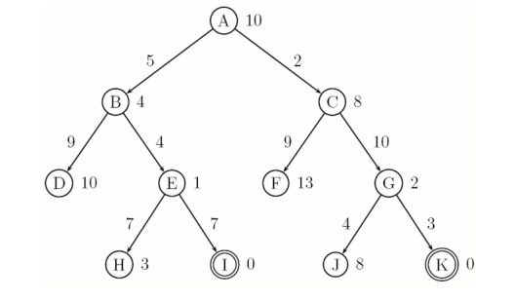Considere o espaço de busca a seguir. Cada nó é rotulado por uma letra. Cada nó objetivo é representado por um círculo duplo. Existe uma heurística estimada para cada dado nó (indicada por um valor ao lado do nó). Arcos representam os operadores e seus custos associados.

Para cada um dos algoritmos a seguir, liste os nós visitados na ordem em que eles são examinados, começando pelo nó A. No caso de escolhas equivalentes entre diferentes nodos, prefira o nodo mais próximo da raiz, seguido pelo nodo mais à esquerda na árvore.

1. Algoritmo de Busca em Largura;

R: A, B, C, D, E, F, G, H, I, J, K

1. Algoritmo de Busca em Profundidade;

R: A, B, D, E, H, I, C, F,G, J, K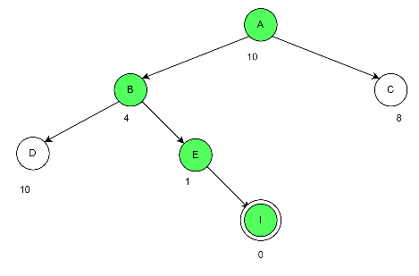

1. Algoritmo de Busca Gulosa;

R: A, B, E, I

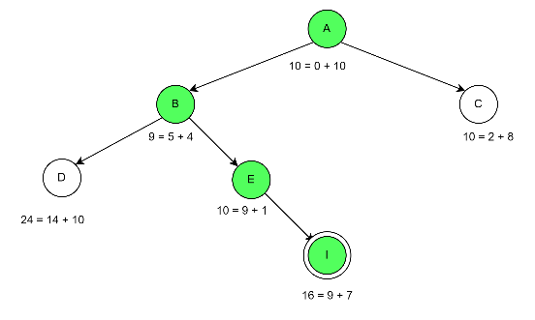

1. Algoritmo A*.

R: A, B, E, I

1. Considere o seguinte mapa (fora de escala)

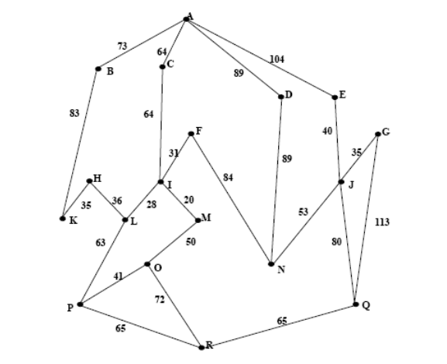Usando o algoritmo A* determine uma rota de A até R, usando as seguintes funções de custo g(n) = a distância entre cada cidade (mostrada no mapa) e h(n) = a distância em linha reta entre duas cidades. Estas distâncias são dadas na tabela abaixo.

Em sua resposta forneça o seguinte:

1. A árvore de busca que é produzida, mostrando a função de custo em cada nó.

2. Defina a ordem em que os nós serão expandidos.

3. Defina a rota que será tomada e o custo total.

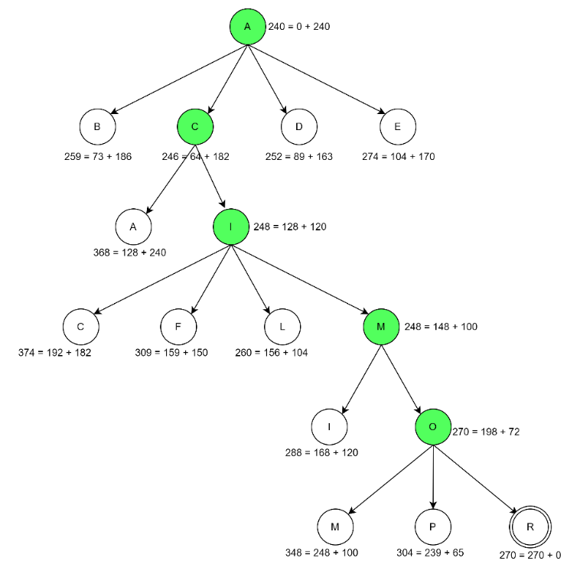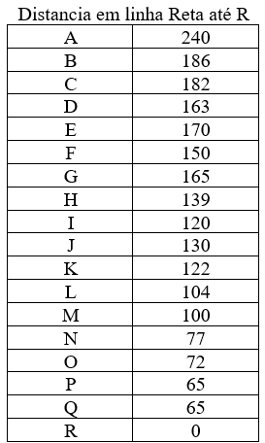

R: A, C, I, M, O, R

Custo total = 270